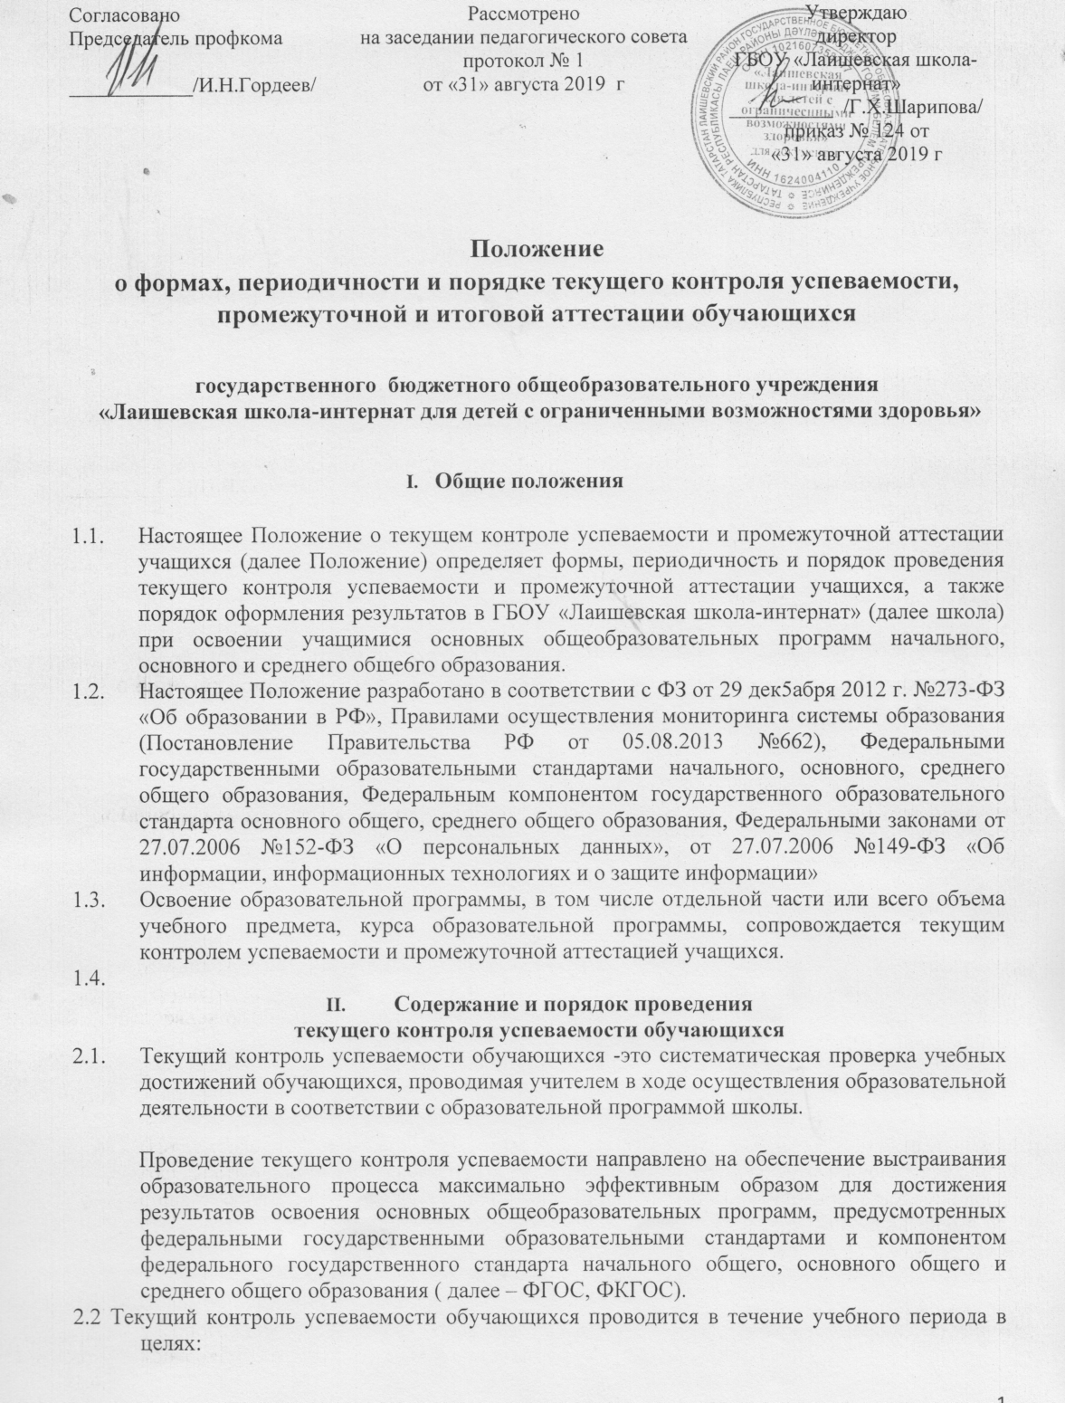- контроля усвоения достижения обучающимися результатов, предусмотренных образовательной программой;
- оценки соответствия результатов освоения образовательных программ требованиям ФГОС, ФКГОС;
Проведения обучающимися самооценки, оценки его работы учителем с целью возможного совершенствования образовательного процесса.
2.3 Текущий контроль осуществляется учителем, реализующим соответствующую часть образовательной программы.
2.4. Порядок, формы, периодичность, количество обязательных мероприятий при проведении текущего контроля успеваемости обучающихся определяются учителем с учетом образовательной программы.
2.5. Фиксация результатов текущего контроля осуществляется по пятибалльной системе.
Текущий контроль успеваемости обучающихся первого класса в течение учебного года осуществляется без фиксации в виде отметок достижений обучающихся, допустимо использовать уровневую оценку достижений обучающихся (высокий, выше среднего, средний, ниже среднего, низкий, и т.п.).
2.6. Последствия получения неудовлетворительного результата текущего контроля успеваемости определяются учителем в соответствии с образовательной программой, и могут включать в себя проведение дополнительной работы с обучающимся, индивидуализацию содержания образовательной деятельности обучающегося, иную корректировку образовательной деятельности в отношении обучающегося.
2.7. Результаты текущего контроля фиксируются в электронных журналах.
2.8.Отметка за устный ответ заносится в электронный журнал в день проведения урока, за письменные, творческие, лабораторные и практические работы заносятся в электронный журнал в течение 7 дней со дня проведения работы.
2.9. Успеваемость обучающихся, занимающихся по индивидуальному учебному плану, подлежит текущему контролю с учетом особенностей освоения образовательной программы, предусмотренных индивидуальным учебным планом.
2.10. Администрация школы осуществляет контроль текущей успеваемости, согласно утвержденному плану контроля учебно-воспитательного процесса.
Качество освоения программы | Уровень успешности освоения программ
90-100% | Высокий
66-89% | Достаточный
41-65% | Средний
25-40% | Удовлетворительный
Менее 25 % | Низкий

2.11.Отметка обучающимся за четверть во 2 - 9 классах, (полугодие в 10 - 11 классах) выставляется на основе результатов письменных работ и устных ответов обучающихся и с учетом их фактических знаний, умений и навыков следующим образом: при среднем балле не ниже 2,55 выставляется отметка «3», при среднем балле не ниже 3,55 выставляется отметка «4», при среднем балле не ниже 4,55 выставляется отметка «5», за три дня до начала каникул при наличии не менее 3-х текущих отметок (при 1-2-часовой недельной учебной нагрузке по предмету) и не менее 5-7 отметок (при учебной нагрузке более 2 часов в неделю).
2.12.Одной из форм текущего контроля является комплексная работа. Комплексная работа проводится в классах, реализующих ФГОС НОО, ООО в течение учебного года (в соответствии с планом ВШК) с целью определения сформированности метапредметных результатов.
Критерии оценивания метапредметных результатов по признакам трех уровней успешности:
- повышенный (высокий) уровень – 90 – 100% качества выполненной работы - решение нестандартной задачи, где потребовалось действие в новой, непривычной ситуации, либо использование новых, усваиваемых в данный момент знаний (в том числе выходящих за рамки опорной системы знаний по предмету). Умение действовать в нестандартной ситуации

– это отличие от необходимого всем уровня. Качественные оценки - «отличный» или «высокий» (решение задачи с недочетами).
- необходимый уровень (средний) – 50 – 89% качества выполненной работы решение типовой задачи, подобной тем, что решали уже много раз, где требовались отработанные действия (раздел «Ученик научится» образовательной программы) и усвоенные знания, входящие в опорную систему знаний предмета в программе.
- недостаточный (низкий) уровень – менее 50% качества выполненной работы - решение типовой задачи возможно только с помощью взрослого или невозможность решения типовой задачи. Этого недостаточно для продолжения образования. Необходима консультация педагога-психолога, дефектолога, логопеда. Качественные оценки - «низкий» или «критично».
2.13. Учителя Школы доводят до сведения родителей (законных представителей) сведения о результатах текущего контроля успеваемости обучающихся как посредством заполнения предусмотренных документов (дневник учащегося), в том числе в электронной форме (электронный дневник), так и по запросу родителей (законных представителей) учащихся. Родители (законные представители) имеют право на получение информации об итогах текущего контроля успеваемости обучающегося в письменной форме виде выписки из соответствующих документов, для чего должны обратиться к классному руководителю.
III. Содержание и порядок проведения
промежуточной аттестации

3.1. Промежуточная аттестация в Школе проводится на основе принципов объективности, беспристрастности. Оценка результатов освоения обучающимися образовательных программ осуществляется в зависимости от достигнутых обучающимся результатов и не может быть поставлена в зависимость от формы получения образования, формы обучения, факта пользования платными дополнительными образовательными услугами и иных подобных обстоятельств.
3.2. Промежуточная аттестация – это вид внутреннего контроля, в результате которого фиксируется освоение обучающимися части основной образовательной программы начального общего, основного общего образования, среднего общего образования за учебный год и проводится в форме, определяемой учебным планом. Промежуточная аттестация проводится с 1 по 11 класс. Промежуточной аттестации подлежат все предметы учебного плана. Промежуточная аттестация обучающихся может проводиться как письменно, так и устно.
3.3. Целями проведения промежуточной аттестации являются:
- объективное установление фактического уровня освоения образовательной программы и достижения результатов освоения образовательной программы;
- соотнесение этого уровня с требованиями ФГОС и ФКГОС;
- оценка достижений конкретного обучающегося, позволяющая выявить пробелы в освоении им образовательной программы и учитывать индивидуальные потребности обучающегося в осуществлении образовательной деятельности,
- оценка динамики индивидуальных образовательных достижений, продвижения в достижении планируемых результатов освоения образовательной программы
3.4. Формами проведения промежуточной аттестации являются (кроме обучающихся по формам «семейное образование», «самообразование»):
  - выставление годовой оценки;
    - диктант;
    - контрольная работа;
    - изложение;
    - сочинение;
- тестирование;
- защита реферата;
    - сдача нормативов по физической культуре;
    - защита проекта;
    - зачет;
- устный опрос.
3.5. Форма проведения промежуточной аттестации для каждого класса и для каждого предмета определяется учебным планом Школы, и принимаются педагогическим советом Школы на первом заседании текущего учебного года(август).
3.6. Сроки проведения промежуточной аттестации определяются педагогическим советом на заседании после третьей четверти текущего учебного года, регламентируются приказом директора (Приложение1).
3.7. Промежуточная аттестация проводится в форме выставления годовой оценки с учётом четвертных (полугодовых) оценок по заявлению родителей (законных представителей) для следующей категории учащихся:
- выезжающих на учебно-тренировочные сборы, на олимпиады школьников, на российские или международные спортивные соревнования, конкурсы, смотры, олимпиады и тренировочные сборы, и иные подобные мероприятия;
- отъезжающих на постоянное место жительства за рубеж;
- в связи с длительной болезнью обучающегося;
- попавшие в трудную жизненную ситуацию.
- отсутствия в день проведения промежуточной аттестации по уважительной причине
3.8. Не позднее, чем за 2 недели до начала промежуточной аттестации издается приказ на основании решения педагогического совета Школы, содержащий график проведения промежуточной аттестации, состав аттестационной комиссии (Приложение 1). Приказ доводится до сведения педагогов, обучающихся и их родителей (законных представителей).
3.9. КИМы для проведения промежуточной аттестации составляются учителем-предметником в соответствии с ФГОС, ФК ГОС, утверждаются приказом директора Школы не позднее двух недель до начала аттестационного периода. Материал должен соответствовать требованиям к уровню подготовки обучающихся, планируемым результатам и содержать критерии оценивания, правильные ответы.
3.10. Промежуточную аттестацию проводит учитель, в присутствии одного ассистента из числа учителей или членов администрации. По завершению работы заполняется протокол (Приложение 2), который подписывается учителем и ассистентом. После проверки работ оценки выставляются в ведомость (Приложение 3), которая также подписывается учителем и ассистентом. Учителем, проводившим работу, делается анализ работ. Протокол и анализ подшиваются, сдаются на хранение заместителю директора по учебной работе, хранятся 10 лет. Ведомость, работы обучающихся, КИМы с критериями оценивания, правильными ответами подшиваются и также сдаются на хранение заместителю директора по учебной работе, хранятся один год.
3.11. Итоги промежуточной аттестации обучающихся оцениваются по следующей системе оценок: 5 – «отлично», 4 – «хорошо», 3 – «удовлетворительно», 2 – «неудовлетворительно» и фиксируются в электронном журнале.
3.12. При выборе формы промежуточной аттестации «Выставление годовой оценки» отметка по предмету во 2-11 классах в конце учебного года определяется на основании четвертных (полугодовых) отметок как среднее арифметическое, выставляется целыми числами, в соответствии с правилами математического округления (Приложение 4). В первых классах применяется качественная оценка результатов уровня усвоения части образовательной программы НОО.
3.13. Итоги промежуточной аттестации обсуждаются на заседаниях методических объединений и педагогического совета школы.
3.14. В случае несогласия обучающегося, его родителей (законных представителей) с результатом промежуточной аттестации по предмету, обучающийся, его родители (законные представители) имеют право обжаловать оценку обратившись с письменным заявлением в комиссию по урегулированию споров между участниками образовательных отношений в семидневный срок. Работу комиссии регламентирует «Положение о комиссии по урегулированию споров между участниками образовательных отношений».
3.15. Для обучающихся, обучающихся по индивидуальному учебному плану, сроки и порядок проведения промежуточной аттестации определяются индивидуальным учебным планом.
3.16.Итоги промежуточной аттестации обучающихся оформляются отдельной графой в электронных журналах Школы.
3.18.Учителя Школы доводят до сведения родителей (законных представителей) результаты промежуточной аттестации обучающихся как посредством заполнения предусмотренных документов (протоколов, дневника обучающегося, электронного дневника), так и по запросу родителей (законных представителей) учащихся.
3.19. Неудовлетворительные результаты промежуточной аттестации по одному или нескольким учебным предметам, курсам, дисциплинам образовательной программы или непрохождение промежуточной аттестации при отсутствии уважительных причин признаются академической задолженностью.
3.20. Обучающиеся обязаны ликвидировать академическую задолженность.
3.21. Школа создает условия обучающемуся для ликвидации академической задолженности и обеспечивает контроль за своевременностью ее ликвидации.
3.23. Обучающиеся, имеющие академическую задолженность, вправе пройти промежуточную аттестацию по соответствующему учебному предмету, курсу, дисциплине не более двух раз в сроки, определяемые педагогическим советом. В указанный период не включается время болезни обучающегося.
3.22. Повторная промежуточная аттестация в первый раз проводится учителем в сроки, определяемые педагогическим советом. Во второй раз создается комиссия. Состав комиссии определяется в зависимости от количества предметов и количества обучающихся, имеющих академическую задолженность, утверждается приказом директора школы.
3.23.Обучающиеся, не прошедшие промежуточную аттестацию по неуважительным причинам или имеющие академическую задолженность, переводятся в следующий класс условно. Родители (законные представители) обучающихся, имеющих академическую задолженность, официально приглашаются на заседание педагогического совета Школы, знакомятся с решением педагогического совета выпиской из протокола педсовета.
3.24.Обучающиеся в Школе по образовательным программам начального общего, основного общего образования, среднего общего образования, не ликвидировавшие в установленные сроки академической задолженности с момента ее образования, с учетом мнения их родителей (законных представителей):
- оставляются на повторное обучение;
- переводятся на обучение по адаптированным образовательным программам в соответствии с рекомендациями психолого-медико-педагогической комиссии;
- переводятся на обучение по индивидуальному учебному плану.
3.25. Обучающиеся 1 класса на повторный год обучения не оставляются.
3.26. Обучающиеся 4 класса, имеющие академическую задолженность, по решению педагогического совета не переводятся на следующий уровень образования.

- Содержание и порядок проведения промежуточной аттестации обучающихся на семейном образовании, самообразования
4.1.Обучающиеся в форме семейного образования, самообразования имеют право пройти промежуточную аттестацию в Школе бесплатно. Основаниями возникновения образовательных отношений между экстерном и образовательной организацией являются заявление родителей (законных представителей) о прохождении промежуточной аттестации в Школе, и приказ по Школе о приеме лица для прохождения промежуточной
4.2. Гражданин, получающий образование в форме семейного обучения, самообразования и желающий пройти промежуточную аттестацию в школе, может ознакомиться с информацией о сроках, формах и порядке проведения промежуточной аттестации в сети Интернет на официальном сайте школы.
4.3. Гражданин, получающий образование в форме семейного обучения, самообразования, планирующий пройти итоговую аттестацию, должен предварительно пройти промежуточную аттестацию. В этом случае гражданин должен подать заявление о прохождении промежуточной аттестации и зачислении его в Школу на время прохождения промежуточной аттестации не позднее, чем за месяц до начала формирования базы данных для проведения итоговой аттестации.
4.4. Обучающие в форме семейного образования, не ликвидировавшие в установленные сроки академической задолженности, продолжают получать образование в образовательной организации.
- Порядок выставления годовых оценок

5.1. Отметка по предмету во 2-11 классах в конце учебного года определяется на основании четвертных (полугодовых) отметок и отметки, полученной за промежуточную аттестацию.
- Осуществление индивидуального учета результатов освоения обучающимися образовательных программ

6.1. Индивидуальный учет результатов освоения обучающимся основной образовательной программы начального общего, основного общего и среднего общего образования осуществляется на бумажных и электронных носителях в формах, утвержденных приказом директора Школы.
6.2. К обязательным документам индивидуального учета результатов освоения обучающимся основной образовательной программы начального общего, основного общего среднего общего образования относятся электронные журналы, личные дела обучающихся, книга выдачи аттестатов, аттестаты об окончании основного общего образования и среднего общего образования.
6.3. В электронных журналах отражается балльное текущее, промежуточное и годовое оценивание результатов освоения обучающимся основной образовательной программы.
6.4. Внесение исправлений в промежуточные и итоговые результаты по предметам на бумажном носителе оформляется в виде записи с указанием соответствующей оценки цифрой и прописью, подписи директора, печати Школы.
6.5. В личном деле выставляются годовые результаты обучающегося по предметам учебного плана соответствующей образовательной программы. Итоговые результаты обучающегося по каждому году обучения заверяются одной печатью Школы и подписью классного руководителя.
6.6. Результаты итогового оценивания обучающегося по предметам учебного плана по окончанию образовательной программы основного и среднего общего образования в 9 и 11 классах заносятся в книгу выдачи аттестатов за курс основного общего и среднего образования и выставляются в аттестат о соответствующем образовании.
- Итоговая оценка выпускника 4 класса

7.1. Характеристика на выпускника 4 класса заполняется на каждого ученика (Приложение 6).
7.2. При заполнении характеристики по пунктам выбирается и подчеркивается качество, присущее данному ребенку.
7.3. Характеристики принимаются педагогическим советом и утверждаются директором школы приказом.
7.4 Перевод выпускников 4 класса на уровень основного общего образования осуществляется заседанием педагогического совета.
7.5. Согласно ООП НОО по результатам обучения на уровне начального общего образования педагогическим советом ОУ принимается решение о возможности (или невозможности) продолжения обучения выпускника 4 класса на уровне основного общего образования на основании итоговой оценки.
7.6. На итоговую оценку выносятся только предметные и метапредметные результаты, описанные в разделе «Выпускник научится» планируемых результатов начального общего образования.
7.7. Итоговая оценка в начальной школе является внутренней оценкой школы.
7.8. Итоговая оценка формируется на основе накопленной оценки, зафиксированной:
- в освоении планируемых результатов учебных предметов – УУД (оценки за четверти, результаты промежуточной аттестации, результаты комплексной работы на межпредметной основе);
- оценок за выполнение, как минимум, 3-4-х итоговых работ (русский язык, математика, окружающий мир, родной язык).

Итоговая оценка фиксирует достижения учащихся по трем уровням:

Базовый уровень.
Выпускник овладел опорной системой знаний и учебными действиями, необходимыми для продолжения образования на уровне основного общего образования, и способен использовать их для решения простых учебно-познавательных и учебно-практических задач средствами данного предмета. (В материалах накопительной системы зафиксировано достижение планируемых результатов по всем основным разделам учебной программы как минимум с оценкой «удовлетворительно», а результаты выполнения итоговых работ свидетельствуют о правильном выполнении не менее 50% заданий базового уровня).

Базовый и Повышенный уровень.
Выпускник овладел опорной системой знаний и учебными действиями, необходимыми для продолжения образования на уровне основного общего образования на уровне осознанного произвольного овладения учебными действиями. (В материалах накопительной системы зафиксировано достижение планируемых результатов по всем основным разделам учебной программы как минимум с оценкой «отлично», «хорошо», а результаты выполнения итоговых работ свидетельствуют о правильном выполнении не менее 65% заданий базового уровня и получение не менее 50% от максимального балла за выполнение заданий повышенного уровня).
Недопустимый уровень.
Выпускник не овладел опорной системой знаний и учебными действиями, необходимыми для продолжения образования на уровне основного общего образования. (В материалах накопительной системы не зафиксировано достижение планируемых результатов по всем основным разделам учебной программы, а результаты выполнения итоговых работ свидетельствуют о правильном выполнении менее 50% заданий базового уровня).
7.9. В случае, если полученные обучающимся итоговые оценки не позволяют осуществить перевод на уровень основного общего образования, родители (законные представители) данных(неуспевающих) обучающихся приглашаются на педсовет (письменным уведомлением).
7.10. По итогам педсовета родители (законные представители) расписываются в выписке из протокола педсовета, которая вкладывается в личное дело обучающегося. При не желании родителя (законного представителя) участвовать на педсовете, не явке на педсовет, Школа готовит письменное ходатайство в Комиссию по делам несовершеннолетних ЛМР РТ.
VIII. Содержание и порядок государственной
итоговой аттестации
  - Итоговая аттестация, завершающая освоение основных образовательных программ основного общего и среднего общего образования, основных профессиональных образовательных программ, является обязательной и проводится в порядке и в форме, которые установлены нормативными актами РФ
  - К государственной итоговой аттестации допускается обучающийся, не имеющий академической задолженности и в полном объеме выполнивший учебный план или индивидуальный учебный план, если иное не установлено порядком проведения государственной итоговой аттестации по соответствующим образовательным программам.
9 класс. Государственная (итоговая) аттестация. Проводится в виде выпускных экзаменов по двум обязательным предметам – математике, русскому языку и по выбору учащегося из перечня предметов, преподаваемых в 9-м классе по установленным государственными стандартами нормам и требованиям. Количество предметов по выбору устанавливается на основании инструкционного письма Министерства Образования и Науки Республики Татарстан о завершении учебного года.
Ожидаемый результат. Успешное освоение учеником дисциплины базисного учебного плана, устойчивое умение самостоятельной исследовательской деятельности; устойчивое социальное поведение; свободная ориентация в окружающем и предметном мире; устойчивая, сформированная ориентация на выбор последующей формы и профиля образования.
11 класс. Государственная (итоговая) аттестация проводится в виде выпускных экзаменов: два обязательных: русский язык и математика.
Ожидаемый результат. Успешное овладение учебными дисциплинами базисного учебного плана, устойчивые нормы социального и общественного поведения, ориентированные на достижение личного и социального успеха; осознанное и ответственное отношение к собственному здоровью, как ценности.

IX. Срок действия данного локального акта – о внесения изменений.

